Fait pour la vie dans l’eau : les secrets de la peau de requin
Traduit par Mehdi Khadraoui.

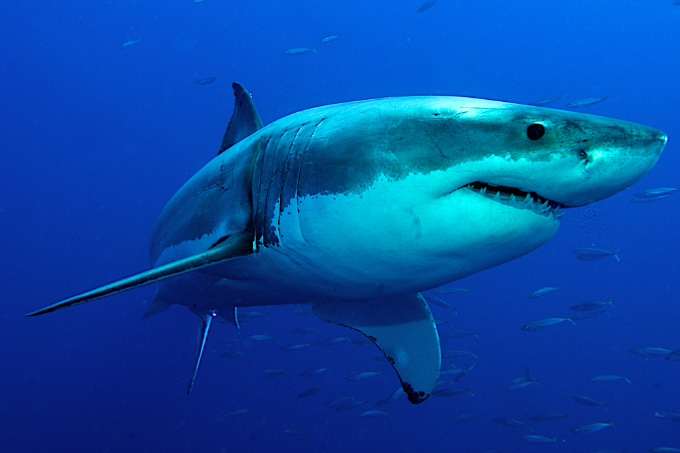
Un grand requin blanc, Carcharodon carcharias.
Image reproduite avec l’aimable autorisation de Stefan Pircher/Shutterstock

Activité de classe: comparer les propriétés aérodynamiques de différentes formes
Dans l’expérience qui suit, les élèves examinent les propriétés aérodynamiques de différentes formes – c’est-à-dire la facilité avec laquelle chaque forme se déplace à travers un liquide (ou un gaz) – en mesurant le temps nécessaire pour tomber au fond d’une colonne d’eau. L’activité prend environ 90 minutes et convient à des élèves âgés de 14-16 ans, qui peuvent travailler en groupes de 3 ou 4.

Matériel
Pour chaque groupe d’élèves, le matériel suivant est nécessaire :
- 1 grand cylindre (hauteur environ 1.3m, diamètre environ 15cm)
- Trépied ou statif
- 2-3m de fil de pêche
- 200g de pâte à modeler
- 1 petit crochet en métal (comme ceux utilisés à l’arrière des cadres pour les accrocher au mur)
- 1 balance de cuisine
- Chronomètre
- Eau
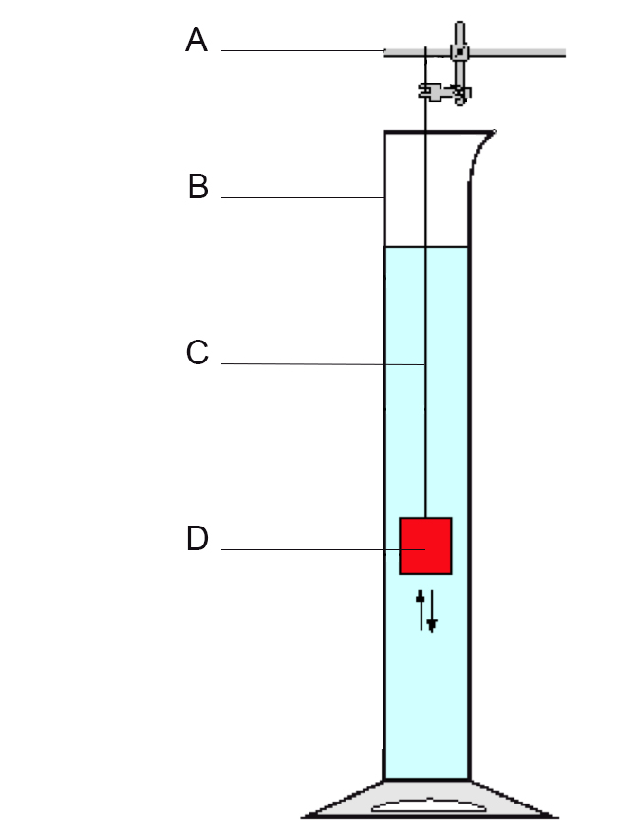

Figure 1 : montage expérimental. A = statif ; B = cylindre rempli d’eau ; C = fil de pêche (doit être assez long pour permettre à la forme de tomber jusqu’au fond du cylindre ; D = forme en pâte à modeler

Marche à suivre
- Remplissez le cylindre d’eau, si possible jusqu’à un mètre.
- Attachez le fil de pêche à l’anneau du crochet. Attachez le fil au tripode ou statif pour que le bout du fil aille un peu plus bas que le fond du cylindre.
- En utilisant la balance, divisez la pâte à modeler en quatre morceaux de 50g chacun.
- Modelez-en un en forme de requin.
- Choisissez trois formes supplémentaires parmi : cube, cylindre, sphère, pavé droit. Essayez de choisir au moins une forme que vous pensez être aérodynamique, et une qui ne paraît pas aérodynamique. Modelez vos trois morceaux restants pour qu’ils prennent les formes choisies.

- Attachez le crochet (et donc le fil de pêche) à chaque forme en l’enfonçant profondément dans la pâte.
- Pendant qu’un élève tient l’une des formes directement au-dessus de la surface de l’eau, un autre chronomètre la procédure. Relâchez la forme de pâte à modeler, et chronométrez la durée de la chute jusqu’au fond du cylindre. Prenez note du temps mesuré dans le tableau ci-dessous.

Forme | Temps : test 1 (s) | Temps : test 2 (s) | Vitesse moyenne (m/s)
Requin

- Faites le test deux fois pour chaque forme, en notant le temps mesuré et le type de forme.
- Finalement, mesurez la distance exacte de la chute (la profondeur de la colonne d’eau), et calculez la vitesse moyenne en mètres par seconde (m/s) pour chaque forme.

Discussion
Les élèves devraient ensuite discuter des questions suivantes, en groupes ou avec toute la classe :
- D’après les résultats, quelle forme semble être la plus aérodynamique ?
- Quelle forme semble être la moins aérodynamique ?
- Que pouvez-vous conclure sur ce qui rend une forme aérodynamique ?
- Quelles sont les deux forces qui agissent sur les formes de pâte à modeler lorsqu’elles tombent ? Dessinez un diagramme pour les illustrer. Est-ce que les forces vers le haut et vers le bas sont les mêmes pour chaque forme ?
- Comment la vitesse moyenne est-elle liée aux forces vers le haut et vers le bas ?

Activité supplémentaire: calculer le nombre de Reynolds
Pour des élèves plus avancés en physique, les résultats ci-dessus peuvent être utilisés pour calculer le nombre de Reynolds pour chaque forme. Cette valeur sans dimension est utilisée pour prédire les caractéristiques d’écoulement dans différents fluides en liant la force de friction d’un objet à sa propre inertie de masse.
La formule pour le nombre de Reynolds, Re, est :
Re = 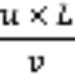
où :
u = vitesse caractéristique du fluide (la vitesse moyenne calculée ci-dessus, en m/s)
L = dimension caractéristique (de la surface, en m)
v = viscosité cinématique du fluide (pour H₂O à 20°C, v = 1 x 10⁻⁵ m²/s)

Marche à suivre
- Mesurez la longueur de chaque forme L (la dimension parallèle à la direction de chute (c’est-à-dire la longueur verticale lorsqu’elle coule dans le cylindre).
- En utilisant la formule ci-dessus, calculez le nombre de Reynolds pour chaque forme.

Discussion
Le nombre de Reynolds sert à indiquer quand l’écoulement autour d’un objet change de laminaire à turbulent. En écoulement turbulent, le mouvement transverse des particules consomme de l’énergie, augmente la force de résistance et ralenti l’objet en mouvement.
Si le nombre de Reynolds d’un objet dans un fluide est plus haut qu’une valeur critique (approximativement 3 x 10⁶), l’écoulement est turbulent. Un objet avec ces propriétés d’écoulement demande plus d’énergie pour accélérer – et un requin aurait besoin de plus de nourriture pour fournir cette énergie supplémentaire.
Les élèves peuvent ensuite discuter des questions suivantes :
- Qu’indique le nombre de Reynolds à propos d’une forme ?
- Pouvez-vous tirer des conclusions sur le type de forme qui a un nombre de Reynolds élevé ?
- Que pourrait-on faire pour réduire le nombre de Reynolds d’un objet dans un fluide ?

